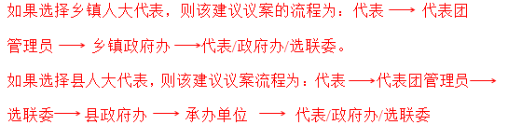

给乡政府办增加转派议案或建议，转给选联委（提交到人大）然后转派到指定部门。（客户解释：乡镇政府办处理不了的议案或建议需要提交到人大，然后人大审批过后转派给相关承办单位。）

乡镇代表

代表 代表团管理员 乡镇政府办 代表

13877878530 18174914057 乡zhengfuban 13877878530

Aa123456 Aa123468 Aa123456 Aa123456

县代表

代表 代表团管理员 选联委 县政府办 承办单位

17758595460 18007784499 xuanlianwei 县政府办 zhongzhaoban

Aa123456 Aa123456 Aa123456 Aa123456 Aa123456

管理员

rdxtadmin

Admin654321